OSINT Actor Profile Reconstrucción pasiva de infraestructura
Caso de estudio: NoName057(16) / DDoSia
Documento de proceso (V1)
Iraitz Aristi
TLP:CLEAR

1. Presentación
Este proyecto reconstruye la infraestructura conocida de un grupo hacktivista utilizando exclusivamente fuentes abiertas y consulta pasiva, y lo presenta como un análisis de inteligencia. No se trata de “investigar” o “perseguir” al grupo, sino de reconstruir, desde fuera, lo que las fuentes públicas ya han documentado sobre su infraestructura de mando y control (C2).
El actor elegido es NoName057(16) (alias DDoSia, Dosia), un colectivo hacktivista pro-ruso responsable de campañas de denegación de servicio (DDoS) contra Ucrania y países de la OTAN/UE desde marzo de 2022. Lo elegí precisamente por estar bastante documentado y haber sido protagonista de una acción policial reciente (la Operación Eastwood de Europol en julio de 2025), lo que permite trabajar sobre infraestructura histórica y contrastable, no sobre un objetivo pequeño y activo.
Todo lo realizo desde una perspectiva estricta, legal y ética: solo fuentes abiertas, cero interacción con la infraestructura del actor, y una herramienta hecha en Python que automatiza el proceso y deja rastro reproducible.

2. Objetivo
Los objetivos del proyecto son:
- Reconstruir la topología de C2 y gestión conocida del actor a partir de fuentes abiertas.
- Automatizar el pivoting pasivo con una herramienta propia en Python.
- Graduar la confianza de cada relación descubierta y filtrar el ruido de forma analítica.
- Exportar los indicadores (IOCs) a formatos de intercambio estándar (STIX 2.1 y MISP).
- Redactar un informe de inteligencia de amenazas y documentar todo el proceso.

3. Perspectiva y reglas (alcance)
Antes de empezar he fijado las reglas, porque son las que distinguen un ejercicio de OSINT serio de “pivotar IPs sin criterio”:
- Solo fuentes abiertas y consulta pasiva. Cada dato proviene de una caché, escáner o base de datos de terceros: Certificate Transparency (crt.sh), DNS pasivo (VirusTotal, AlienVault OTX), RDAP/WHOIS, RIPEstat, Shodan InternetDB y abuse.ch.
- Cero interacción. La herramienta nunca resuelve los nombres del actor, ni escanea sus hosts, ni contacta con su infraestructura. Si un dato solo puede obtenerse tocando la infraestructura viva, queda fuera del alcance.
- Snapshot histórico. El C2 de DDoSia rota en cuestión de días, así que esto es una reconstrucción documentada, no un mapa en vivo.
Esta perspectiva se ve incluso en la configuración del proyecto: el fichero de plantilla documenta qué fuentes he usado y deja claro que la herramienta funciona con o sin claves de API.

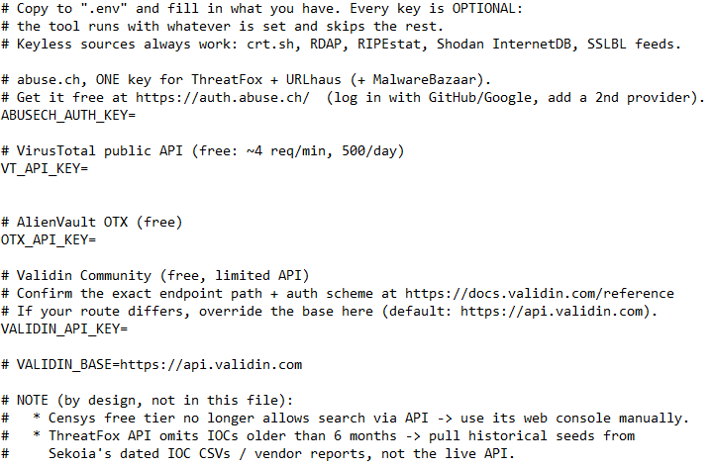
Figura 1. Plantilla .env.example: el proyecto documenta sus fuentes, las claves son opcionales y hay fuentes que funcionan sin registro.

4. Metodología
El proceso sigue cinco pasos:
- Semillas. Indicadores de partida tomados de reporting público (Team Cymru, 2023, a partir de SentinelLabs) y de feeds públicos (abuse.ch ThreatFox, 2026).
- Relaciones curadas. La topología de gestión que Team Cymru documentó mediante telemetría de red (netflow), que una herramienta pasiva no puede redescubrir, se aporta como relaciones curadas desde un CSV, cada arista con su fuente y su nivel de confianza.
- Pivoting pasivo. Desde las semillas, la herramienta consulta crt.sh, DNS pasivo (VT/OTX), RIPEstat e InternetDB, aplicando filtros de ruido.
- Resolución de confianza. Cada relación recibe un peso: reutilización de certificado o presencia en feed = fuerte, co-resolución en DNS pasivo = moderada, mismo ASN = débil / solo contexto. Un nodo solo se marca como confirmado con ≥1 arista fuerte o ≥2 moderadas de fuentes independientes.
- Exportación. El grafo resultante se exporta a un grafo interactivo y a los formatos STIX 2.1 y MISP.
La topología objetivo que se pretende reconstruir es la siguiente:

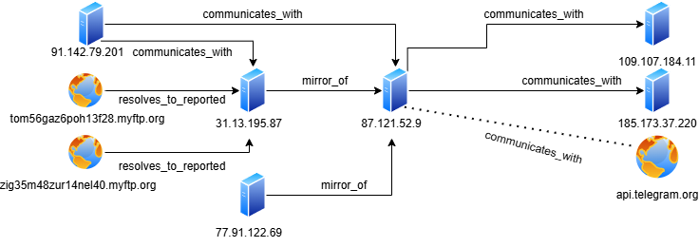
Figura 2. Topología documentada de C2/gestión de NoName057(16) (elaboración propia sobre el reporting de Team Cymru).

5. Materia prima (semillas)
Las semillas provienen de dos orígenes complementarios. Por un lado, el reporting de Team Cymru (2023) aporta la topología histórica: el C2 publicado, su servidor espejo, la pila de gestión (MongoDB, RabbitMQ/Redis, monitorización) y los dominios DDNS. Por otro, el feed de abuse.ch ThreatFox aporta avistamientos de C2 vigentes en 2026.
La consulta en ThreatFox se hace con la sintaxis malware:DDoSia, que devuelve las dos IPs de C2 recientes atribuidas a la familia:
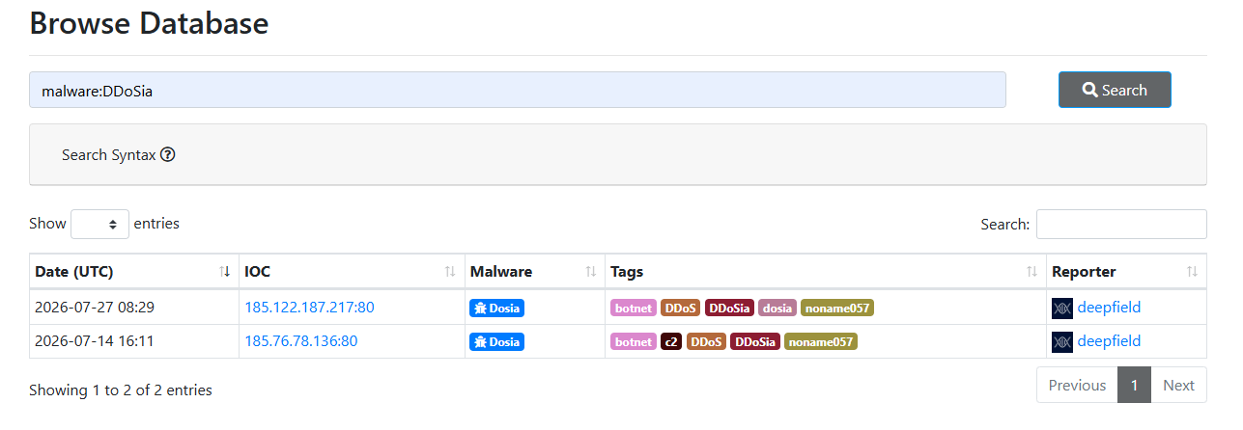
Figura 3. Búsqueda malware:DDoSia en ThreatFox: dos IPs de C2 (2026), familia “Dosia”, tags noname057/c2, reporter deepfield.
Todas las semillas se recogen en el fichero seeds.txt, con comentarios que explican el rol de cada indicador:
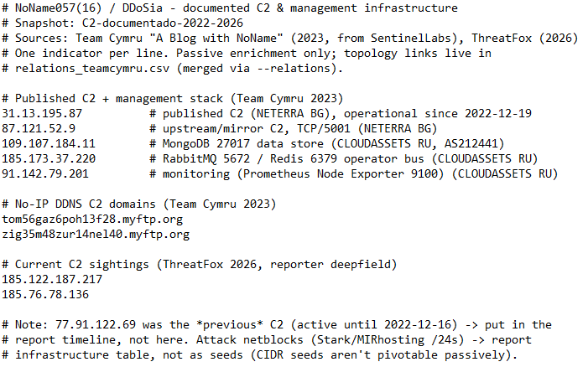
Figura 4. Fichero de semillas: C2 y pila de gestión documentados (Team Cymru) + avistamientos de 2026 (ThreatFox).

6. El pipeline paso a paso
Con el entorno preparado (entorno virtual de Python y dependencias instaladas), se ejecuta la herramienta de pivoting.
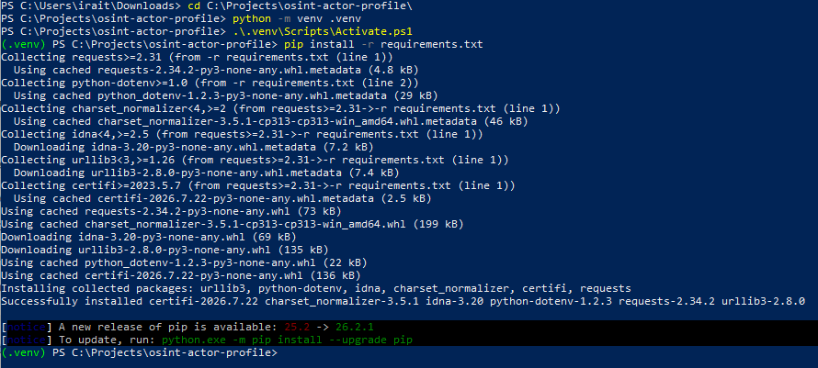
Figura 5. Preparación del entorno: creación del entorno virtual e instalación de dependencias.
El comando de ejecución incluye las banderas que fijan la disciplina del análisis:
- --freeze 31.13.195.87: enriquece el C2 publicado, pero no pivota su DNS pasivo contaminado.
- --since 2022-01-01: ventana de snapshot, descarta observaciones anteriores a la existencia del actor.
- --depth 2: dos saltos de pivoting desde cada semilla.

Figura 6. Comando completo de ejecución del pivoting pasivo.
Al arrancar, la herramienta indica qué fuentes están activas. Que aparezcan threatfox, urlhaus, virustotal y otx confirma que las claves de API se han cargado correctamente:
Figura 7. Fuentes activas: las keyless (crt.sh, RDAP, RIPEstat, InternetDB, SSLBL) más las de clave (ThreatFox, URLhaus, VirusTotal, OTX).
El resultado final es un grafo pequeño y limpio:
Figura 8. Resultado: 17 nodos, 24 aristas, 3 atribuidos por feed.

7. Resultados
La ejecución produce un grafo de 17 nodos y 24 aristas, con 0 nodos nuevos confirmados. Este resultado, lejos de ser un fracaso, es el hallazgo honesto del ejercicio: el pivoting pasivo automatizado no descubrió infraestructura nueva del actor más allá de lo ya publicado. El valor no está en “descubrir”, sino en consolidar y validar la topología documentada, y en rechazar de forma transparente todo el ruido de internet.
El grafo interactivo muestra la topología limpia: dominios DDNS → C2 → espejo → pila de gestión rusa, con api.telegram.org como contexto legítimo (no infraestructura del actor).
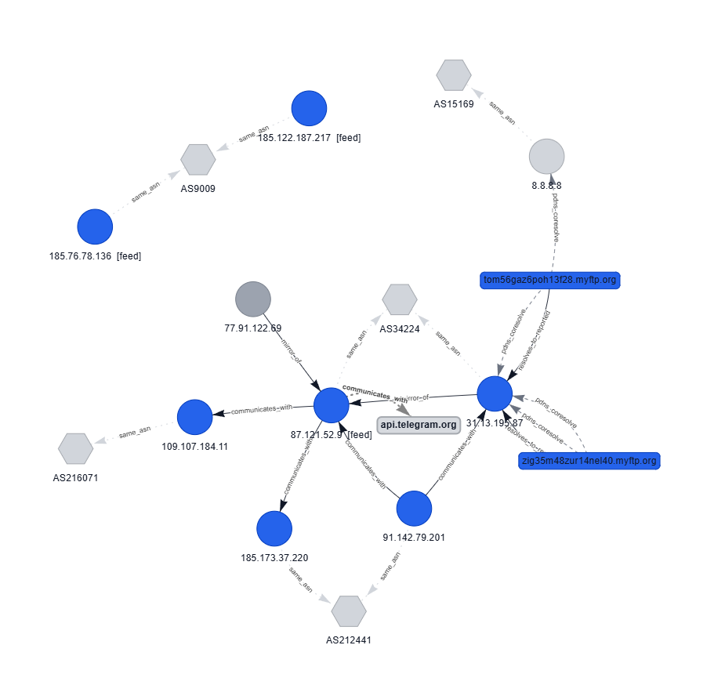

Figura 9. Grafo de relaciones interactivo (dominio → IP → servicio → ASN), coloreado por estado y confianza.

La misma topología, generada automáticamente por la herramienta en formato Graphviz:
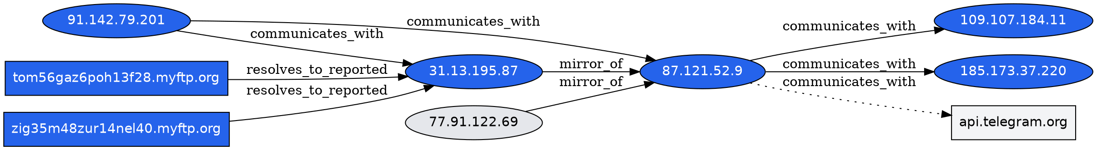
Figura 10. Grafo autogenerado por build_report_artifacts.py.

Los indicadores se exportan a formatos de intercambio estándar. El bundle STIX 2.1 incluye el productor, el intrusion-set, la infraestructura y los indicadores con su patrón y confianza:

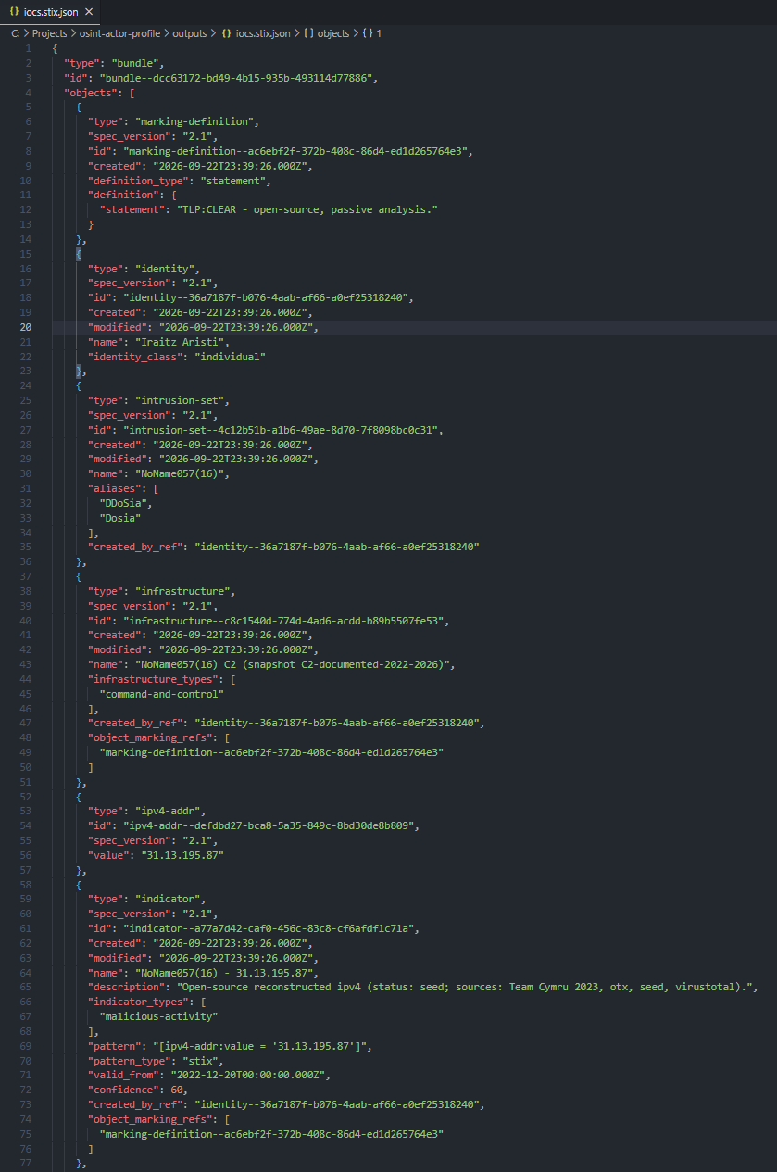

Figura 11. Bundle STIX 2.1: marking TLP:CLEAR, identity, intrusion-set NoName057(16) e indicadores.

El evento MISP muestra el sistema de confianza funcionando: los C2 atribuidos llevan to_ids: true (sirven para detección), mientras que la infraestructura compartida, como 8.8.8.8, queda como to_ids: false y status=context, es decir, no se marca como IOC malicioso.
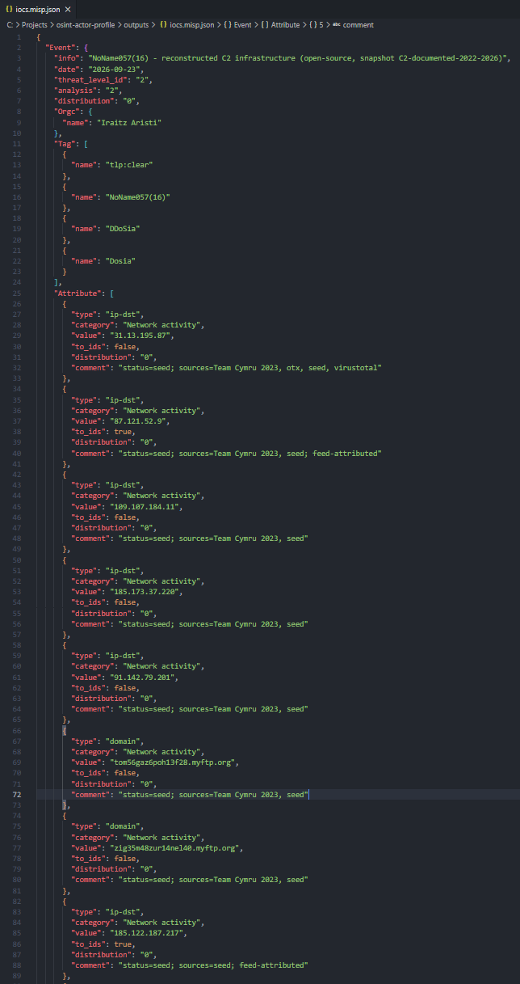

Figura 12. Evento MISP: contraste entre un C2 (to_ids: true) y 8.8.8.8 (to_ids: false, contexto).

8. Problemas y cómo los resolví
Esta es la sección central del documento. En OSINT pasivo, el camino con tropiezos es la metodología: cada problema resuelto demuestra criterio de analista, no solo que la herramienta se ejecuta. Se cuentan siguiendo el patrón Problema → Causa → Solución.

8.1. El grafo se disparó (falsos positivos por DNS pasivo)
Problema. Al pivotar sin disciplina, el grafo explotaba. En las primeras versiones llegó a unos 606 nodos, y casi todo era ruido: dominios sin relación co-resueltos con las IPs semilla (parking, hosting compartido, dominios generados algorítmicamente, e incluso sondas de escáneres de seguridad como Nessus).
Causa. El DNS pasivo devuelve todo lo que alguna vez resolvió a una IP. Una IP compartida arrastra cientos de dominios ajenos, y una IP pública que fue señalada públicamente como C2 tiene el histórico especialmente contaminado.
Solución. Filtros implementados en código, no aplicados a mano: topes de fan-out (una IP ligada a muchos dominios, o un certificado con muchos SANs, se trata como infraestructura compartida y no se pivota), listas de rangos de parking/CDN, filtro de rDNS de proveedor, y descarte de direcciones no enrutables (bogons).
La corrida sin filtros deja ver el problema en toda su magnitud:
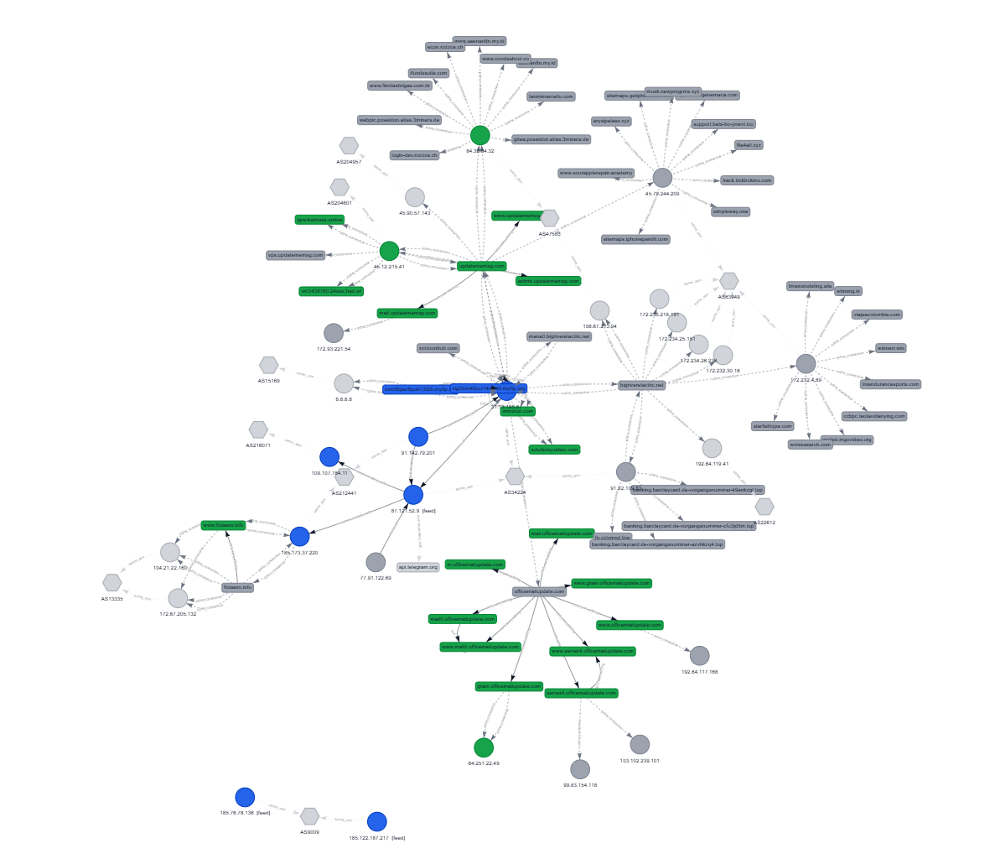

Figura 13. Corrida sin filtros: el grafo se llena de ruido. (En la versión reproducible da 99 nodos porque los topes de fan-out ya filtran parte, el pico real, sin esos topes, fue de 606.)
Y las líneas del log muestran los filtros descartando cientos de dominios por IP:
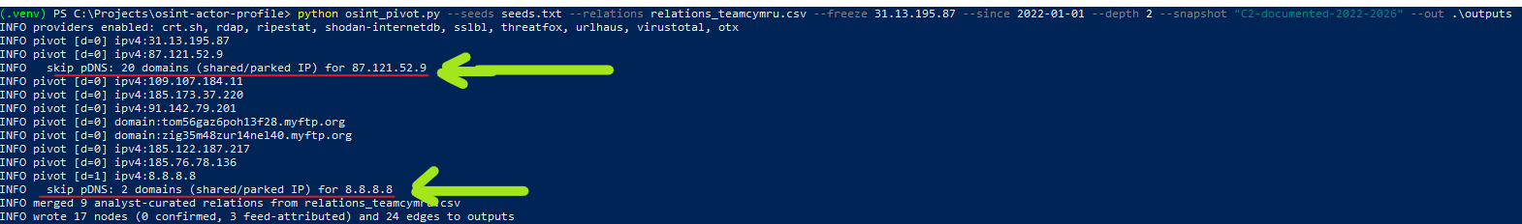
Figura 14. Líneas skip pDNS: NNN domains (shared/parked IP): los filtros anti-ruido en funcionamiento.

8.2. El C2 publicado contamina el grafo → “congelarlo”
Problema. La IP 31.13.195.87 (el C2 publicado) arrastraba dominios basura, solutionquebec.com, xxxtoonhub.com, officemailupdate.com con toda su ristra de subdominios (mail0., server4., gram.…), y esos subdominios se auto-confirmaban entre sí por compartir certificado.
Causa. Al estar públicamente documentada, esa IP tiene un histórico de DNS pasivo lleno de dominios sin relación. La lógica de certificados los “confirma” entre ellos: es un falso positivo legítimo de la regla de confianza.
Solución. La opción --freeze: la IP se mantiene en el grafo (con su atribución procedente del informe) pero no se pivota su DNS pasivo contaminado.
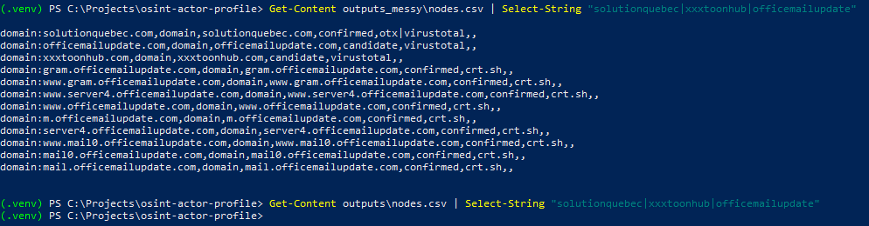
Figura 15. Antes/después de congelar 31.13.195.87: sin freeze aparecen los dominios basura como “confirmed”, con freeze, ninguno.

8.3. Infraestructura compartida marcada como IOC (el bug de 8.8.8.8)
Problema. El motor llegó a marcar 8.8.8.8 (el DNS público de Google) y varias IPs de Cloudflare como confirmed, y en el MISP salían con to_ids: true, es decir, como indicadores maliciosos. Un DNS público no puede ser un IOC.
Causa. Dos co-resoluciones moderadas (VirusTotal + OTX) promocionaban el nodo a confirmado, sin comprobar que se tratara de infraestructura compartida.
Solución. Una regla nueva: la infraestructura compartida (CDN/cloud identificada por su ASN) y los bogons nunca se promocionan a confirmado, quedan siempre como contexto. El “después” de este arreglo es visible en el propio evento MISP (Figura 12), donde 8.8.8.8 aparece correctamente como to_ids: false y status=context.

8.4. Un lead que resultó ser inquilino previo (flotaero.info)
Problema. El pivoting sacó flotaero.info como candidato, conectado a la IP del bus del operador. Temáticamente (aviación/flota) hasta encajaba con la victimología del actor.
Causa. El registro de DNS pasivo era del 26 de julio de 2021, ocho meses antes de que el grupo existiera (marzo de 2022) y unos dieciocho meses antes de que esa IP se documentara como del actor (2023). Es, casi con total seguridad, el inquilino anterior de la dirección.
Solución. La opción --since: una ventana de snapshot que descarta las observaciones anteriores al actor. Con ella, flotaero.info desaparece automáticamente del grafo.
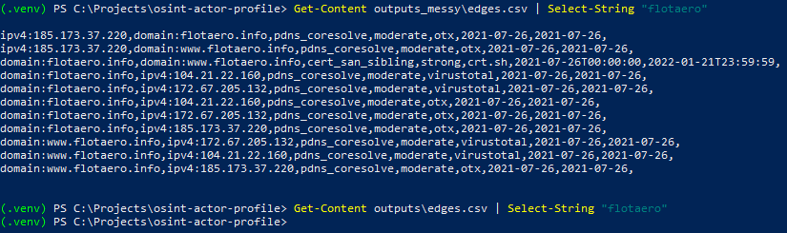
Figura 16. El registro de flotaero.info con fecha de 2021 (corrida sin ventana) frente a su ausencia con --since: el razonamiento temporal en acción.

8.5. Otros tropiezos menores
Además de los cuatro problemas grandes, durante el desarrollo aparecieron varios obstáculos menores que también merece la pena documentar, porque forman parte del trabajo real:
- Marca BOM en seeds.txt. Al crear el fichero con Set-Content -Encoding utf8 en PowerShell, se colaba una marca de orden de bytes (ï»¿) que la herramienta avisaba como semilla no clasificable. Solución: leer el fichero con utf-8-sig (que ignora el BOM) y usar -Encoding ascii al generarlo.
- Formato ip:port en las semillas. ThreatFox entrega los C2 como 1.2.3.4:80, el clasificador esperaba una IP a secas. Solución: quitar el puerto y dejar solo la IP en seeds.txt.
- PowerShell no admite &&. El primer comando de setup encadenaba pasos con && (estilo bash) y Windows PowerShell 5.1 lo rechazaba. Solución: una instrucción por línea.
- Censys ya no permite búsqueda por API gratis. Tras migrar a “Censys Platform”, el endpoint de búsqueda quedó de pago. Solución: documentarlo y usar Censys solo de forma manual en la consola web, el pipeline no depende de él.
- ThreatFox caduca los IOCs de más de 6 meses. Los indicadores antiguos no salen por la API. Solución: las semillas históricas se toman del reporting de vendors datado, no del feed en vivo.
Cierre. Sin disciplina, el pipeline se llena de morralla, con freeze + ventana temporal + topes de fan-out, queda en 17 nodos reales. Lo que la herramienta rechaza importa tanto como lo que acepta.

9. Herramientas y visualización
El mismo grafo se representa de tres formas, cada una con un propósito, y juntas cuentan una historia: diseño la topología, mi herramienta la genera sola, y sé llevarla a una plataforma OSINT estándar.
- draw.io: Figura principal, dibujada a mano, con iconos para IP y dominio (Figura 2).
- Graphviz: Autogenerada por el propio pipeline (Figura 10).
- Maltego: El grafo importado en una plataforma OSINT estándar (Maltego CE):
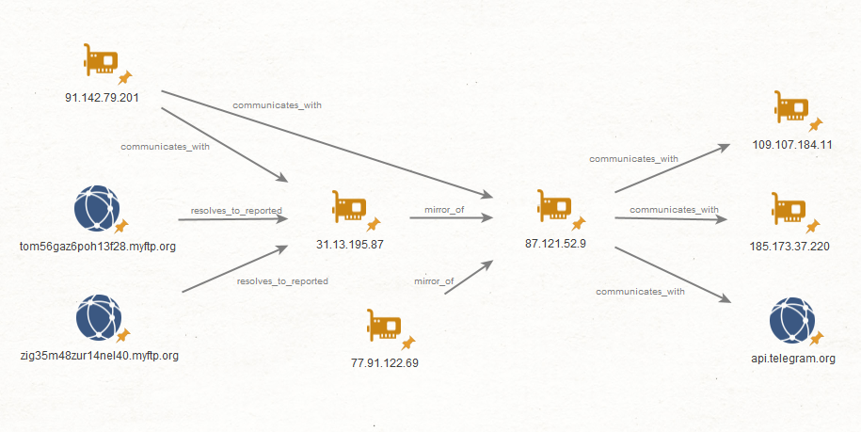
Figura 17. Grafo importado en Maltego CE (capa de presentación/exploración).

10. Valoración y limitaciones
El análisis es pasivo y está ligado a un snapshot: el C2 de DDoSia rota en cuestión de días, así que esto es una reconstrucción documentada, no un mapa en vivo. Algunas IPs históricas pueden haber sido reasignadas, sumidas en sinkhole o puestas bajo control policial, y los feeds públicos caducan (ThreatFox omite indicadores de más de seis meses), por lo que la cobertura histórica depende del reporting de vendors datado.
Como valoración de analista: NoName057(16) sigue activo pero disgregado tras la Operación Eastwood. Un dato de los propios resultados lo refuerza: los C2 de 2026 están en AS9009 (M247), hosting occidental, lo que sugiere una reconstitución fuera de Rusia respecto de la infraestructura rusa/búlgara de 2022-2023.

11. Conclusión y usos
El proyecto demuestra un flujo completo de inteligencia de amenazas basado en fuentes abiertas: desde la selección del actor y la recolección de semillas hasta la reconstrucción del grafo, la exportación a estándares (STIX/MISP) y el informe final. Su valor no está en un grafo grande, sino en la validación y de-duplicación automatizadas de una topología ya publicada, con un rechazo del ruido transparente y reproducible.
Como pieza reutilizable, sirve de base para: alimentar detección (con los IOCs confirmados), repetir el mismo perfilado sobre otros actores documentados, y como ejercicio de metodología pasiva enseñable.

12. Mejoras futuras (V2)
Sin desarrollarlas aquí (constituyen una V2 aparte), las líneas de mejora son:
- Capa de detección: reglas Sigma/Suricata a partir de los IOCs, más una guía de hunting.
- Producto ejecutivo: un resumen no técnico y un etiquetado de confianza más formal (tipo ICD 203).
- Capa de muestra (defensiva): a partir de una muestra ya documentada de DDoSia disponible públicamente (MalwareBazaar), un análisis estático para extraer configuración e IOCs y pasar de “consistente con lo público” a “confirmado por análisis”. El límite es claro: solo análisis y detección, nunca ejecutar el cliente contra un C2 vivo.

13. Lo aprendido
- OSINT pasivo y disciplina de fuentes: encuadre, snapshot temporal y cero interacción.
- Pivoting de infraestructura (Certificate Transparency, DNS pasivo, ASN) y sus falsos positivos característicos.
- Graduación de confianza, y por qué “lo que rechazas” es tan importante como lo que aceptas.
- Estándares de intercambio de inteligencia (STIX 2.1 / MISP) y Python aplicado a un pipeline real.

14. Fuentes
(Solo fuentes abiertas, con enlace y grado Admiralty. Ver el informe report/noname057_ddosia_profile.md para la lista completa.)
- Team Cymru, A Blog with NoName (2023), sobre SentinelLabs. (B2)
- Europol / Eurojust, Operación Eastwood (julio 2025). (A1)
- abuse.ch, ThreatFox (familia “Dosia”). (B2)
- Sekoia TDR, Recorded Future / Insikt, Censys, análisis de infraestructura de DDoSia. (B2)

Análisis basado exclusivamente en reporting de fuentes abiertas. Sin interacción con el actor ni con su infraestructura viva. Snapshot con fecha de corte. TLP:CLEAR.

